Государственное бюджетное профессиональное образовательное учреждение
Самарской области
«Тольяттинский социально-экономический колледж»

КУРСОВАЯ РАБОТА

РАЗРАБОТКА И ПРОЕКТИРОВАНИЕ ИНФОРМАЦИОННОЙ СИСТЕМЫ «Доставка еды (на двоих)»

ПМ.05 ПРОЕКТИРОВАНИЕ И РАЗРАБОТКА ИНФОРМАЦИОННЫХ СИСТЕМ
МДК 05.02 Разработка кода информационных систем

09.02.07 Информационные системы и программирование

Студент |  | / | Черный Д.С.
 | подпись |  | И.О. Фамилия
__.__.2022 г.
Оценка выполнения и защиты курсовой работы
Руководитель |  | / | Е.В. Плюснина
 | подпись |  | И.О. Фамилия
00.00.2022 г.

Тольятти, 2022
Государственное бюджетное профессиональное образовательное учреждение
Самарской области
«Тольяттинский социально-экономический колледж»
Утверждаю:
Заместитель директора по УР

_______________ М.С. Киронова
« » 202 г.

ЗАДАНИЕ
на курсовую работу
по ПМ.05 Проектирование и разработка информационных системмодуля, выполняемой в рамках МДК.05.02 Разработка кода информационных систем

студента группы ИСП-32

___________________Черного Данила Сергеевича________________________
^{Фамилия Имя отчество студента}
Тема курсовой работы: «Разработка информационной системы «Доставка еды (на двоих)»

- Содержание задания:
1.1 Разработать физическую структуру информационной системы.
1.2 Разработать запросы к информационной системе.
1.3 Разработать приложение.

- Исходные данные:
Исходные данные для практической реализации автоматизированной информационной системы (АИС) берутся из различных информационных источников (Интернет-ресурсы, печатные издания, периодика и др.).

- Содержание курсовой работы
Введение
1 Разработка базы данных информационной системы (название)
1.1 Разработка физической структуры БД
1.2 Разработка запросов ИС
2 Разработка интерфейса информационной системы (название)
3 Разработка мобильного приложения

Заключение
Список использованных источников
Приложения
Приложение А Листинг программы

Дата выдачи задания: «13» января 2022 г.
Дата сдачи работы на отделение: «__»________2022 г.

Руководитель курсового(ой) проекта(работы) _____________________/ Е.В. Плюснина
^{подпись} ^{расшифровка подписи}

КАЛЕНДАРНЫЙ ПЛАН
выполнения курсовой работы

Студентом 3 курса группы ИСП

№  этапа  работы | Содержание этапов работы | Плановый срок выполнения этапа | Планируемый объем выполнения  этапа, % | Отметка  о  выполнении  этапа
1 | Выбор, обоснование темы и объекта исследования | Январь 2021 | 5%
2 | Утверждение темы, согласование плана. Введение, библиография | Январь 2021 | 10%
3 | Изучение и анализ информационных материалов по теме | Февраль 2021 | 15%
4 | Обоснование актуальности выбранной темы применительно к профессиональной деятельности (введение) | Февраль 2021 | 20%
5 | Изложение материала основной части по теме курсовой работы | Февраль 2021 | 20%
6 | Подведение итогов проведенного анализа, формулировка выводов УИР применительно к профессиональной деятельности (заключение) | Март 2021 | 20%
7 | Оформление работы и сдача на проверку | Март 2021 | 10%
8 | Защита работы
По теме Разработка и проектирование ИС «Доставка еды (на двоих)»

Студент |  | /
 | подпись |  | И.О. Фамилия
__.__.2022 г.
Руководитель |  | / | Е.В. Плюснина
 | подпись |  | И.О. Фамилия
00.00.2022 г.

СОДЕРЖАНИЕ
ВВЕДЕНИЕ 5
1 РАЗРАБОТКА БАЗЫ ДАННЫХ ИНФОРМАЦИОННОЙ СИСТЕМЫ «ДОСТАВКА ЕДЫ (НА ДВОИХ)» 7
1.1 Разработка физической структуры БД 7
1.2 Разработка запросов ИС 8
2 РАЗРАБОТКА ИНТЕРФЕЙСА ИНФОРМАЦИОННОЙ СИСТЕМЫ «Доставка еды (на двоих)» 11
ЗАКЛЮЧЕНИЕ 22
СПИСОК ИСПОЛЬЗОВАННЫХ ИСТОЧНИКОВ 23
ПРИЛОЖЕНИЕ А. ЛИСТИНГ ПРОГРАММЫ…………………………………. 25

ВВЕДЕНИЕ
На данный момент времени сфера услуг все чаще появляется в нашей жизни, как что-то обыденное. Все что теперь мы бы хотели, могут сделать за нас другие люди, привезти нам вещи, доставить нас до нужного места, или даже сделать нас красивыми, но не малый факт, что нам так же могу доставить еду на дом. Теперь нам не нужно ходить в магазин за продуктами и выбирать из много численного ассортимента, а после приходя домой это готовить, за нас это могут сделать другие люди, нам остается лишь сидеть дома, сделать пару кликов по экрану, и наши продукты или готовая еда в считанные минуты окажется у нас дома.
Из-за этого сферы услуг быстро пошли вверх из-за своего быстро развития, особенно это сказывается на доставке еды. Для такой сферы обязательно нужна база данных, для хранения того списка продуктов что нам могут доставить. На выбор имеется множество СУБД для их редактирования, но я бы хотел воспользоваться той с которой бы легко справился даже не опытный пользователь, что бы она не занимала малый объем, и для работы с ней не приходилось устанавливать дополнительный софт. Именно этому и посвящена данная курсовая работа.
При изучении предметной области, выяснилось, что информационная система «Доставки еды (на двоих)» на первый взгляд простая, но для ее реализации необходимо обратится к некоторым разделам, таким как создание базы данных и создание приложения для взаимодействия с этой базой данных.
Целью курсовой работы является создание информационной системы «Доставки еды (на двоих)». Для достижения поставленной цели были определены следующие задачи:
- Описать предметную область;
- Спроектировать программный комплекс;
- Выполнить программную реализацию;
- Проанализировать качество программного обеспечения.
Для разработки информационной системы будут применяться методы: анализ деятельности предприятия с выявлением его функции, а также функциональное моделирование системы.

1 РАЗРАБОТКА БАЗЫ ДАННЫХ ИНФОРМАЦИОННОЙ СИСТЕМЫ (НАЗВАНИЕ)

1.1 Разработка физической структуры БД

Чтобы создать новую базу данных откроем SQL Server Management Studio. Нажмем на назначение сервера в окне Обозреватель объектов и в появившемся меню выберем пункт Создать новую базу данных. В среде SQL Server Management Studio создаем базу данных с помощью графического интерфейса.
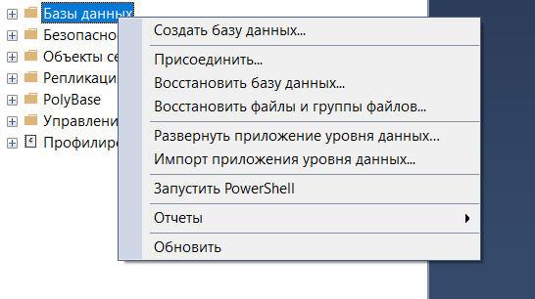
Рисунок 1.1 – Окно Обозреватель объектов

В обозревателе объектов открываем контейнер «Базы данных», затем открываем нужную базу данных и щелкаем правой кнопкой мыши по пункту «Таблицы», и выбираем «Таблица».

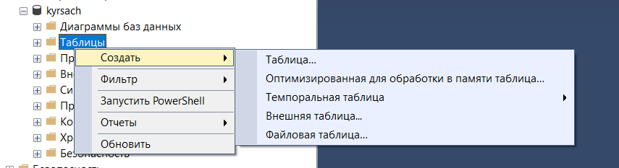
Рисунок 1.2 – Окно Обозреватель объектов
В обозреватели объектов находим папку «Таблицы», кликаем по ней правой кнопкой и выбираем пункт «Создать таблицу».
Введите имена столбцов, выберите типы данных и определите для каждого столбца, могут ли в нем присутствовать значения NULL, как показано на иллюстрации выше

Таблица создается в рамках текущей базы данных.
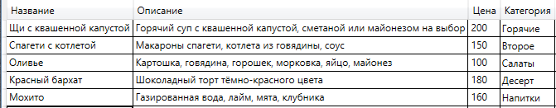
Рисунок 1.3 – Таблица продукций

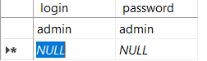
Рисунок 1.4 – Таблица входа

1.2 Разработка запросов ИС
Все операции, которые вы можете выполнять с данными, следуют аббревиатуре CRUD.
CRUD обозначает 4 основные операции, которые мы выполняем при запросе базы данных: Create (создание), Read (чтение), Update (обновление) и Delete (удаление).

Скрипт для создания таблицы
USE [kyrsach]
GO

/****** Object: Table [dbo].[yspevaimost] Script Date: 21.04.2022 15:38:38 ******/
SET ANSI_NULLS ON
GO

SET QUOTED_IDENTIFIER ON
GO

CREATE TABLE [dbo].[catalog](
[Название] [nvarchar](50) NULL,
[Описание] [nvarchar](50) NULL,
[Цена] [nvarchar](50) NULL,
[Категория] [nvarchar](50) NULL,
) ON [PRIMARY]
GO

USE [kyrsavaya]
GO

Скрипт для обновления таблицы
UPDATE [dbo].[catalog]
SET [Название] = <Название, nvarchar(50),>
,[Описание] = <Описание, nvarchar(50),>
,[Цена] = <Цена, nvarchar(50),>
,[Категория] = <Категория, nvarchar(50),>
WHERE <Условия поиска,,>
GO

USE [kyrsavaya]
GO

Скрипт для выбора таблицы

SELECT [Название]
,[Описание]
,[Цена]
,[Категория]
FROM [dbo].[catalog]

GO

Скрипт для удаления таблицы
USE [kyrsavaya]
GO

DELETE FROM [dbo].[catalog]
WHERE <Условия поиска,,>
GO

2 РАЗРАБОТКА ИНТЕРФЕЙСА ИНФОРМАЦИОННОЙ СИСТЕМЫ «УЧЁТ КОНТИНГЕНТА УЧАЩИХСЯ УЧЕБНОГО ЗАВЕДЕНИЯ»

2.1 Разработка интерфейса

Первым шагом является создание инфраструктуры приложения, включающей определение приложения, две страницы и изображение.
создайте новый проект приложения WPF в Visual Basic или Visual C# с именем ShopManager:
откройте Visual Studio и выберите создать новый проект в меню начало работы .
Откроется диалоговое окно Создание нового проекта.
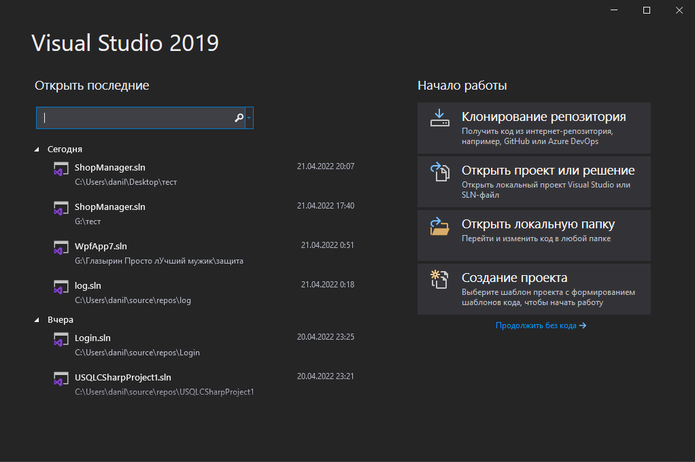
В раскрывающемся списке язык выберите либо C#, либо Visual Basic.
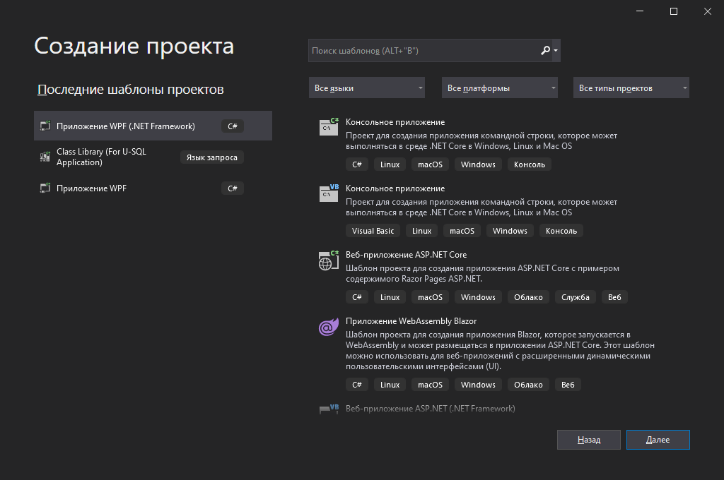
выберите шаблон приложения WPF (платформа .NET Framework) и нажмите кнопку далее.
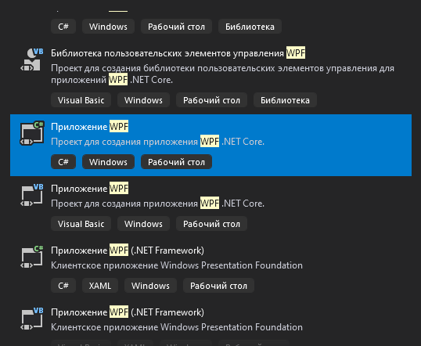
Откроется диалоговое окно Настройка нового проекта.
Введите имя ShopManager проекта и нажмите кнопку создать.
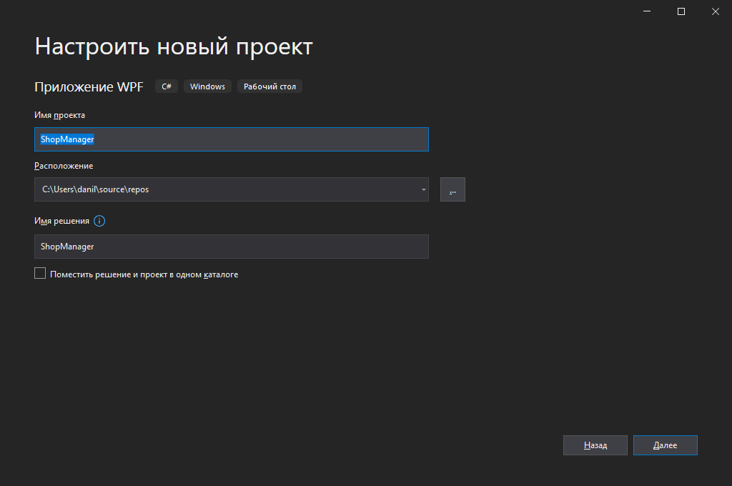
Visual Studio создает проект и открывает конструктор для окна приложения по умолчанию с именем MainWindow. xaml.
откройте Application. xaml (Visual Basic) или App. xaml (C#).
Этот XAML-файл определяет приложение WPF и все ресурсы приложения. Этот файл также используется для указания пользовательского интерфейса, в данном случае MainWindow. XAML, который автоматически отображается при запуске приложения.
КОД XAML должен выглядеть следующим образом в Visual Basic:
XAML
<Application x:Class="Application"
xmlns="http://schemas.microsoft.com/winfx/2006/xaml/presentation"
xmlns:x="http://schemas.microsoft.com/winfx/2006/xaml"
StartupUri="MainWindow.xaml">
<Application.Resources>

</Application.Resources>
</Application>
Аналогично следующему в C#:
XAMLКопировать
<Application x:Class="ShopManager.App"
xmlns="http://schemas.microsoft.com/winfx/2006/xaml/presentation"
xmlns:x="http://schemas.microsoft.com/winfx/2006/xaml"
StartupUri="MainWindow.xaml">
<Application.Resources>

</Application.Resources>
</Application>

Откройте файл MainWindow.xaml.
Этот XAML-файл является главным окном приложения и отображает содержимое, созданное на страницах. Window Класс определяет свойства окна, такие как заголовок, размер или значок, а также обрабатывает события, такие как закрытие или скрытие.
Window Измените элемент на NavigationWindow , как показано в следующем коде XAML:
XAML
<NavigationWindow x:Class="ShopManager.MainWindow"
xmlns="http://schemas.microsoft.com/winfx/2006/xaml/presentation"
xmlns:x="http://schemas.microsoft.com/winfx/2006/xaml"
...
</NavigationWindow>
Это приложение переходит к другому содержимому в зависимости от введенных пользователем данных. Именно поэтому необходимо изменить основное Window значение на NavigationWindow . NavigationWindow наследует все свойства Window . NavigationWindowЭлемент в файле XAML создает экземпляр NavigationWindow класса. Дополнительные сведения см. в разделе Общие сведения о навигации.
Grid Удалите элементы из между NavigationWindow тегами.
Измените следующие свойства в коде XAML для NavigationWindow элемента:
TitleПрисвойте свойству значение " ShopManager ".
HeightЗадайте для свойства значение 350 пикселей.
WidthЗадайте для свойства значение 500 пикселей.
КОД XAML должен выглядеть следующим образом для Visual Basic:
XAML
<NavigationWindow x:Class="MainWindow"
xmlns="http://schemas.microsoft.com/winfx/2006/xaml/presentation"
xmlns:x="http://schemas.microsoft.com/winfx/2006/xaml"
Title="ExpenseIt" Height="350" Width="500">

</NavigationWindow>
И, как и в случае с C#:
XAMLКопировать
<NavigationWindow x:Class="ExpenseIt.MainWindow"
xmlns="http://schemas.microsoft.com/winfx/2006/xaml/presentation"
xmlns:x="http://schemas.microsoft.com/winfx/2006/xaml"
Title="ExpenseIt" Height="350" Width="500">

</NavigationWindow>
Откройте файл MainWindow. XAML. vb или MainWindow. XAML. CS.
Этот файл является файлом кода программной части, который содержит код для работы с событиями, объявленными в файле MainWindow. XAML. Этот файл содержит разделяемый класс для окна, определенного в XAML-коде.
Если вы используете C#, измените MainWindow класс на производный от NavigationWindow. (в Visual Basic это происходит автоматически при изменении окна в XAML.) Код C# теперь должен выглядеть следующим образом:
using System;
using System.Collections.Generic;
using System.Linq;
using System.Text;
using System.Windows;
using System.Windows.Controls;
using System.Windows.Data;
using System.Windows.Documents;
using System.Windows.Input;
using System.Windows.Media;
using System.Windows.Media.Imaging;
using System.Windows.Navigation;
using System.Windows.Shapes;

namespace ShopManager
{
/// <summary>
/// Interaction logic for MainWindow.xaml
/// </summary>
public partial class MainWindow : NavigationWindow
{
public MainWindow()
{
InitializeComponent();
}
}
}

2.5 Разработка руководства пользователя
Приложение «Велосипед» представляет собой программный комплекс для ознакомления заказчиков и потенциальных клиентов с деятельностью и юридической информацией об организации ООО «Велосипед»
Данное руководство предназначено для пользователей компьютерной программы, установленного на устройствах, работающих под управлением операционной системы windows.
Документ «Руководство Пользователя» предназначен для конечных пользователей продукта, администраторов системы и другого персонала.
Для авторизации введите логин и пароль в открывшемся окне при входе в приложение.
Диалоговое окно «Каталог» обозначит успешный вход в приложение. При нажатии кнопки «Склад» будет открыто окно, где можно будет посмотреть готовые блюда на складе или же добавить их.
При нажатии кнопки «Корзина» будет открыто окно, где можно будет посмотреть готовые блюда, добавленные из окна «Каталог».

Окна приложения
Окно | Функционал
Каталог | Содержит главную страницу приложения.
Склад | Содержит список готовых блюд и информацию о них
Корзина | Содержит список готовых блюд, добавленных из каталога
Для работы системы требуются IBM совместимые персональные компьютеры.
Минимальная конфигурация сервера:
- тип процессора –intel core i5 и выше или совместимый с ним;
- объем оперативного запоминающего устройства 4Гб и более;
- Минимальное место на жестком диске 60 Гб;
- модем, для выхода в Интернет;
- монитор, клавиатура, мышь.

Требования, предъявляемые к конфигурации клиентских станций:

Процессор:

Минимум: процессор x64 с тактовой частотой 1,4 ГГц

Рекомендуется: 2,0 ГГц и выше

Не менее 4 Гб оперативной памяти;

Монитор – SVGA с разрешением 800x600 пикселей или более высоким;

Клавиатура - 101/102 клавиши;

Манипулятор типа «мышь».
- операционную систему MicrosoftWindows 7-10;
- на компьютере должна быть установлена система «Visual studio», имеющая соответствующую лицензию. Конфигурация предназначена для работы при разрешении экрана не ниже 1024 х 768 и при размере экранного шрифта «Обычный размер».
Для работы с программой необходимо следующее программное обеспечение:
1. SQL Server Management Studio (SSMS) — это интегрированная среда для управления любой инфраструктурой SQL, от SQL Server до баз данных. SSMS предоставляет средства для настройки, наблюдения и администрирования экземпляров SQL Server и баз данных
2. Microsoft SQL Server — система управления реляционными базами данных, разработанная корпорацией Microsoft
3. Visual Studio — это стартовая площадка для написания, отладки и сборки кода, а также последующей публикации приложений
Пользовательский интерфейс - это система средств для взаимодействия пользователя с компьютером, основанная на представлении всех доступных пользователю системных объектов и функций в виде графических компонентов экрана (окон, значков, меню, кнопок, списков и т.п.). При этом, в отличие от интерфейса командной строки, пользователь имеет произвольный доступ (с помощью клавиатуры или указательного устройства ввода) ко всем видимым экранным объектам, а на экране реализуется модель осуществляется прямое манипулирование.

Интерфейс программы ИС «Доставка еды (на двоих)» состоит из главного окна, созданного в visual studio, форма для обязательного входа. Для входа нужно ввести логин, пароль.

На рисунке 2.1 представлено главное окно программы
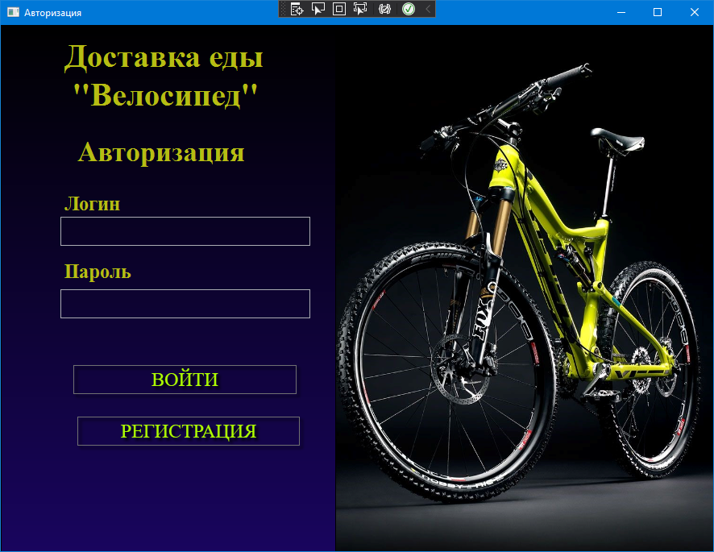
Рисунок 2.1 – главное окно
Если мы ввели неправильные данные, то нам выдаст окно ошибки, показанное на рисунке 2.2
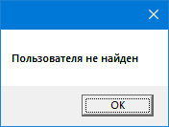

Рисунок 2.2 –окно ошибки

После успешной авторизации мы попадаем на основное окно проекта, где можно перейти на склад или корзину программы, которые показано на рисунке 2.3

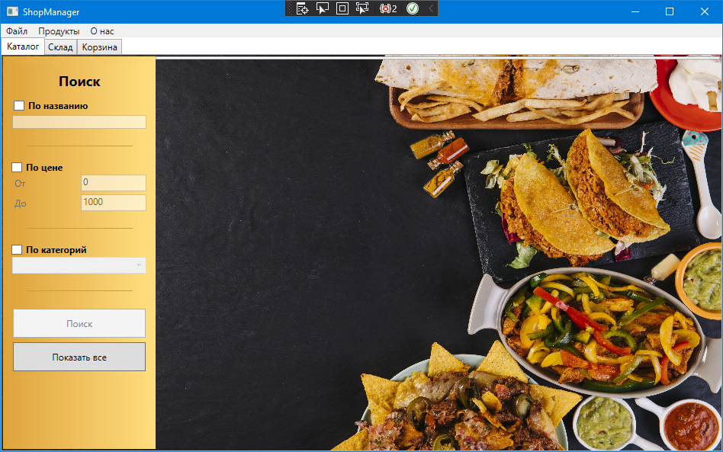
Рисунок 2.3 – основное окно

Если мы нажмем на кнопку «Склад» мы попадем в окно, где можно будет посмотреть готовые блюда, их описание, цену и категорию
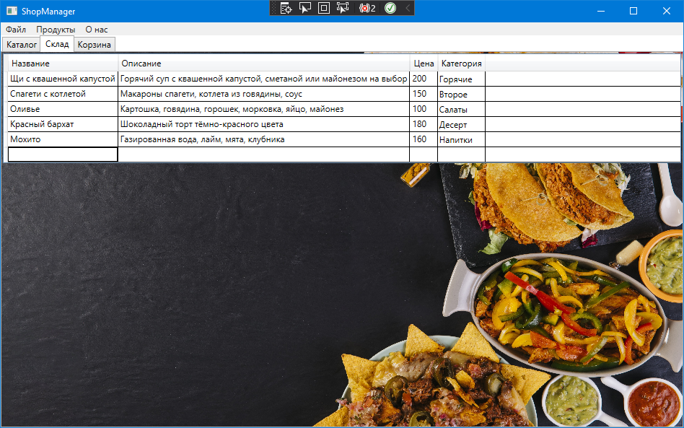
Рисунок 2.4 – окно склада
Если мы нажмем на кнопку «Корзина» то мы попадем на окно выбранных блюд добавленные в заказ, которые представлено на рисунке 2.5
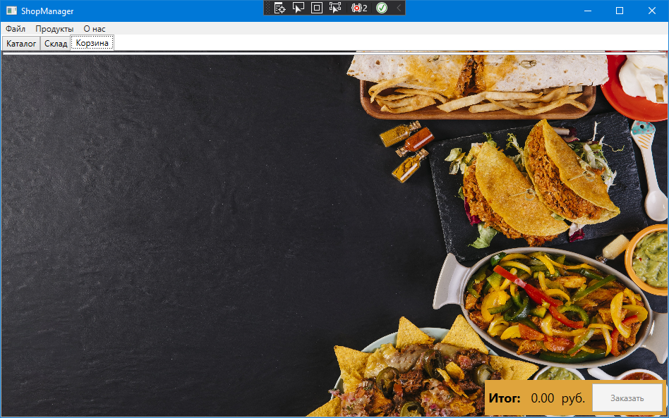
Рисунок 2.5 – окно корзины

Для авторизации введите логин и пароль в открывшемся окне при входе в приложение, затем нажмите кнопку «ВОЙТИ».
Открытие главного окна обозначит успешный вход в приложение.
Диалоговое окно «Пользователь не найдет» обозначит ошибку ввода логина или пароля. Нажмите «Ок» и попробуйте ввести данные заново.
Для закрытия окна авторизации нажмите кнопку «Х» в правом верхнем углу экрана.
Главное окно встречает вас каталогом готовых блюд, в котором можно выбрать блюдо. Для более простого поиска используется фильтры.
В левом углу, расположенном разделы:
    - Склад (Содержит список готовых блюд);
    - Каталог (представлен каталог товаров по выбору);
    - Корзину (Содержит выбранные вами блюда)
Слева находится фильтр для удобного поиска.
В левом верхнем углу расположены разделы:
    - Файл (Загрузка, сохранение, а также выход из программы);
    - Продукты (Удаление, добавление продуктов);
    - О нас (Описание программы)
Для закрытия главного окна нажмите кнопку «X» в правом верхнем углу экрана.

ЗАКЛЮЧЕНИЕ
ИС представляет собой распределенное приложение, и состоит из приложения .NET Framework и БД, доступ к которой осуществляется посредством СУБД Microsoft SQL Server.
В курсовой работе проанализирована предметная область и определены требования к ИС и средствам его разработки. Осуществлено проектирование и реализация БД с информацией о продуктах, складе и корзины, и взаимодействующего с ней приложения .NET Framework.
В курсовой работе было реализован программный продукт ИС «Доставка еды (на двоих)» с покупкой товаров.
Основными информационными технологиями, использовавшимися в курсовой работе, являются:
реляционные БД (Microsoft SQL Server) и технология объектно-реляционного проецирования SQL;
программирование на современных языках высокого уровня (Visual C#);
UML-моделирование;

СПИСОК ИСПОЛЬЗОВАННЫХ ИСТОЧНИКОВ

- ГОСТ 34.601 – 90. Информационная технология. Комплекс стандартов на автоматизированные системы. Автоматизированные системы. Стадии создания.
- ГОСТ 34.602 - 2020. Информационная технология. Комплекс стандартов на автоматизированные системы. Техническое задание на создание автоматизированной системы.
- ГОСТ 19.201 - 78 ЕСПД. Техническое задание. Требования к содержанию и оформлению.
- ГОСТ 19.202 - 78 ЕСПД. Спецификация. Требования к содержанию и оформлению.
- ГОСТ Р ИСО/МЭК 12207. Процессы жизненного цикла программных средств.
- Золотов С.Ю. Проектирование информационных систем: Учебно-методическое пособие. Методические рекомендации для выполнения курсового проекта, лабораторных работ и практических занятий по дисциплине «Проектирование информационных систем» - Томск: ТУСУР, 2013. - 34 с.
- Шнайдер, Роберт Microsoft SQL Server 6.5. Проектирование высокопроизводительных баз данных; М.: Лори, 2010. - 361 c
- Петкович, Душан Microsoft SQL Server 2012. Руководство для начинающих / Душан Петкович. - М.: БХВ-Петербург, 2012. - 460 c.
- Тейлор, Аллен SQL для чайников / Аллен Тейлор. - М.: Вильямс, 2014. - 416 c.
- Браст, Э.Дж. Разработка приложений на основе Microsoft SQL Server 2008 / Э.Дж. Браст. - М.: Русская Редакция, 2010. - 751 c.
- Хетагуров, Я. А. Проектирование автоматизированных систем обработки информации и управления (АСОИУ). Учебник / Я.А. Хетагуров. - М.: Бином. Лаборатория знаний, 2015. - 240 c.
- Кристофер, Д. Маннинг Введение в информационный поиск / Кристофер Д. Маннинг, ПрабхакарРагхаван ,ХайнрихШютце. - М.: Вильямс, 2014. - 528 c.
- Бишоп Дж. С# в кратком изложении; Бином. Лаборатория знаний - М., 2015. - 234 c.
- ГриффитсИэн Программирование на C# 5.0; Эксмо - М., 2014. - 580 c.
- Гуриков С. Р. Введение в программирование на языке Visual C#; ИЛ - Москва, 2013. - 448 c.
- Шилдт Герберт C# 4.0. Полное руководство; Вильямс - М., 2015. - 291 c.
- Эндрю Троелсен Язык программирования C# 5.0 и платформа .NET 4.5; Диалектика / Вильямс - М., 2015. - 126 c.

ПРИЛОЖЕНИЕ А

ЛИСТИНГ ПРОГРАММЫ
Главное окно
Window x:Class="ShopManager.Login"
xmlns="http://schemas.microsoft.com/winfx/2006/xaml/presentation"
xmlns:x="http://schemas.microsoft.com/winfx/2006/xaml"
xmlns:d="http://schemas.microsoft.com/expression/blend/2008"
xmlns:mc="http://schemas.openxmlformats.org/markup-compatibility/2006"
xmlns:local="clr-namespace:ShopManager"
mc:Ignorable="d"
Title="Авторизация" Height="692" Width="900">
<Grid>
<Grid.Background>
<ImageBrush ImageSource="Images/LogBords2.jpg" Stretch="UniformToFill"/>
</Grid.Background>
<Border x:Name="authorizationBorder" BorderBrush="Black" BorderThickness="1" HorizontalAlignment="Left" Height="661" VerticalAlignment="Top" Width="416">
<Border.Background>
<LinearGradientBrush EndPoint="0.5,1" StartPoint="0.5,0">
<GradientStop Color="Black" Offset="0"/>
<GradientStop Color="#FF19055F" Offset="1"/>
</LinearGradientBrush>
</Border.Background>
<Label x:Name="password" Content = "Пароль" HorizontalAlignment="Left" VerticalAlignment="Top" Width="240" Height="52" Background="{x:Null}" Foreground="#FFB6BD13" FontFamily="Times New Roman" FontSize="25" FontWeight="SemiBold" TextOptions.TextFormattingMode="Display" TextOptions.TextHintingMode="Fixed" Margin="73,285,0,0"/>

</Border>
<Label x:Name="FirmName" Content = "Доставка еды &#xA; ''Велосипед''" HorizontalAlignment="Left" Margin="74,10,0,0" VerticalAlignment="Top" Width="256" Height="104" Background="{x:Null}" Foreground="#FFB6BD13" FontFamily="Times New Roman" FontSize="40" FontWeight="SemiBold" TextOptions.TextFormattingMode="Display" TextOptions.TextHintingMode="Fixed"/>
<Label x:Name="authorization" Content = "Авторизация" HorizontalAlignment="Left" Margin="90,132,0,0" VerticalAlignment="Top" Width="240" Height="52" Background="{x:Null}" Foreground="#FFB6BD13" FontFamily="Times New Roman" FontSize="35" FontWeight="SemiBold" TextOptions.TextFormattingMode="Display" TextOptions.TextHintingMode="Fixed"/>
<Label x:Name="login" Content = "Логин" HorizontalAlignment="Left" Margin="74,202,0,0" VerticalAlignment="Top" Width="240" Height="36" Background="{x:Null}" Foreground="#FFB6BD13" FontFamily="Times New Roman" FontSize="25" FontWeight="SemiBold" TextOptions.TextFormattingMode="Display" TextOptions.TextHintingMode="Fixed"/>
<TextBox x:Name="loTB" HorizontalAlignment="Left" Height="36" Margin="74,238,0,0" TextWrapping="Wrap" VerticalAlignment="Top" Width="310" Background="{x:Null}" Foreground="#FFE89F1F" FontFamily="Times New Roman" FontSize="25" TextChanged="loginTextBox_TextChanged"/>
<PasswordBox x:Name="passwordBox" HorizontalAlignment="Left" Margin="74,328,0,0" VerticalAlignment="Top" Height="36" Width="310" Background="{x:Null}" FontFamily="Times New Roman" Foreground="#FFE89F1F" FontSize="25"/>
<Button x:Name="loginButton" Content="ВОЙТИ" HorizontalAlignment="Left" Margin="90,422,0,0" VerticalAlignment="Top" Width="277" Click="loginButton_Click" Height="36" Foreground="#FFAEFF00" FontFamily="Times New Roman" FontSize="24" Background="{x:Null}">
<Button.Effect>
<DropShadowEffect/>
</Button.Effect>
</Button>
<Button x:Name="regin" Content="РЕГИСТРАЦИЯ" HorizontalAlignment="Left" VerticalAlignment="Top" Width="276" Click="regin_Click" Height="36" Foreground="#FFAEFF00" FontFamily="Times New Roman" FontSize="24" Background="{x:Null}" Margin="95,486,0,0">
<Button.Effect>
<DropShadowEffect/>
</Button.Effect>
</Button>
</Grid>
</Window>
using ShopManager.Views;
using System;
using System.Collections.Generic;
using System.Data;
using System.Data.SqlClient;
using System.Linq;
using System.Text;
using System.Threading.Tasks;
using System.Windows;
using System.Windows.Controls;
using System.Windows.Data;
using System.Windows.Documents;
using System.Windows.Input;
using System.Windows.Media;
using System.Windows.Media.Imaging;
using System.Windows.Shapes;

namespace ShopManager
{
/// <summary>
/// Логика взаимодействия для Login.xaml
/// </summary>
public partial class Login : Window
{
public Login()
{
InitializeComponent();

DataTable dt_user = Select("SELECT * FROM [dbo].[users]");

}

private void loginTextBox_TextChanged(object sender, TextChangedEventArgs e)
{

}

private void loginButton_Click(object sender, RoutedEventArgs e)
{
if (loTB.Text.Length > 0) // проверяем введён ли логин
{
if (passwordBox.Password.Length > 0) // проверяем введён ли пароль
{ // ищем в базе данных пользователя с такими данными
DataTable dt_user = Select("SELECT * FROM [dbo].[users] WHERE [login] = '" + loTB.Text + "' AND [password] = '" + passwordBox.Password + "'");
if (dt_user.Rows.Count > 0) // если такая запись существует
{
MainWindow mainWindow = new MainWindow();
mainWindow.Owner = this;
mainWindow.Show();
this.Hide();
}
else MessageBox.Show("Пользователя не найден"); // выводим ошибку
}
else MessageBox.Show("Введите пароль"); // выводим ошибку
}
else MessageBox.Show("Введите логин"); // выводим ошибку
}

public DataTable Select(string selectSQL)
{
DataTable dataTable = new DataTable("dataBase"); // создаём таблицу в приложении
// подключаемся к базе данных
SqlConnection sqlConnection = new SqlConnection("server=DESKTOP-P9TKDQ0;Trusted_Connection=Yes;DataBase=Log;");
sqlConnection.Open(); // открываем базу данных
SqlCommand sqlCommand = sqlConnection.CreateCommand(); // создаём команду
sqlCommand.CommandText = selectSQL; // присваиваем команде текст
SqlDataAdapter sqlDataAdapter = new SqlDataAdapter(sqlCommand); // создаём обработчик
sqlDataAdapter.Fill(dataTable); // возращаем таблицу с результатом
return dataTable;
}

private void regin_Click(object sender, RoutedEventArgs e)
{
Regin regin = new Regin();
regin.Owner = this;
regin.Show();
this.Hide();
}
}
}

Окно «Каталог готовых блюд»
(Каталога, склада, корзины)
<Window x:Class="ShopManager.MainWindow"
xmlns="http://schemas.microsoft.com/winfx/2006/xaml/presentation"
xmlns:x="http://schemas.microsoft.com/winfx/2006/xaml"
xmlns:d="http://schemas.microsoft.com/expression/blend/2008"
xmlns:mc="http://schemas.openxmlformats.org/markup-compatibility/2006"
xmlns:local="clr-namespace:ShopManager"
xmlns:vm="clr-namespace:ShopManager.ViewModels"
xmlns:cnv="clr-namespace:ShopManager.ViewModels.Converters"
mc:Ignorable="d"
Title="Каталог готовых блюд" Height="600" Width="962" MinWidth="500" MinHeight="500">
<Window.Resources>
<vm:MenuViewModel x:Key="menu"></vm:MenuViewModel>
<vm:ProductRepositoryViewModel x:Key="productRepository"></vm:ProductRepositoryViewModel>
<vm:CartViewModel x:Key="cart"></vm:CartViewModel>
<cnv:MultiCommand x:Key="multiCommand"></cnv:MultiCommand>
<CollectionViewSource x:Key="productsWithoutBlank" Source="{Binding FilteredProducts, Source={StaticResource productRepository}}"></CollectionViewSource>
<Style TargetType="{x:Type ListBoxItem}">
<Style.Triggers>
<Trigger Property="ItemsControl.AlternationIndex" Value="0">
<Setter Property="Background" Value="#DFA43C"></Setter>
</Trigger>
<Trigger Property="ItemsControl.AlternationIndex" Value="1">
<Setter Property="Background" Value="#FFCE7E"></Setter>
</Trigger>
</Style.Triggers>
</Style>
</Window.Resources>

<DockPanel DataContext="{StaticResource productRepository}">
<Menu DockPanel.Dock="Top">
<MenuItem Header="Файл">
<MenuItem Header="Загрузить" Command="{Binding LoadProducts}"/>
<MenuItem Header="Сохранить" Command="{Binding SaveProducts}"/>
<Separator/>
<MenuItem Header="Выйти" Command="{Binding ExitCommand, Source={StaticResource menu}}"/>
</MenuItem>
<MenuItem Header="Продукты">
<MenuItem Header="Добавить продукты" Command="{Binding GenerateProducts}"></MenuItem>
<MenuItem Header="Удалить продукты">
<MenuItem.Command>
<MultiBinding Converter="{StaticResource multiCommand}">
<Binding Path="ClearProducts"></Binding>
<Binding Path="ClearCart" Source="{StaticResource cart}"></Binding>
</MultiBinding>
</MenuItem.Command>
</MenuItem>
</MenuItem>
<MenuItem Header="О нас " Command="{Binding AboutCommand, Source={StaticResource menu}}"/>
</Menu>
<TabControl>
<TabControl.Background>
<ImageBrush ImageSource="Images/FonShop.jpg"/>
</TabControl.Background>

<TabItem Header="Каталог">
<Grid >
<Grid.ColumnDefinitions>
<ColumnDefinition Width="61"/>
<ColumnDefinition Width="139"/>
<ColumnDefinition Width="*"/>
</Grid.ColumnDefinitions>

<StackPanel Grid.ColumnSpan="2">
<StackPanel.Resources>
<Style TargetType="{x:Type StackPanel}">
<Setter Property="Background">
<Setter.Value>
<LinearGradientBrush StartPoint="0,0" EndPoint="1,0">
<GradientStop Color="#DFA43C" Offset="0"/>
<GradientStop Color="#FFDD7E" Offset="1"/>
</LinearGradientBrush>
</Setter.Value>
</Setter>
</Style>
</StackPanel.Resources>
<StackPanel Margin="10">
<Label Padding="10" HorizontalAlignment="Center" FontSize="18" FontWeight="Bold" Content="Поиск"></Label>
<CheckBox IsChecked="{Binding ProductFilter.ByText}" x:Name="byText" Margin="3" FontWeight="Bold" Content="По названию"></CheckBox>
<TextBox Text="{Binding ProductFilter.Text}" IsEnabled="{Binding IsChecked, ElementName=byText}" Margin="2"></TextBox>
<Separator Margin="20"></Separator>
<CheckBox IsChecked="{Binding ProductFilter.ByPrice}" x:Name="byPrice" FontWeight="Bold" Content="По цене"></CheckBox>
<Grid IsEnabled="{Binding IsChecked, ElementName=byPrice}">
<Grid.ColumnDefinitions>
<ColumnDefinition Width="*"></ColumnDefinition>
<ColumnDefinition Width="*"></ColumnDefinition>
</Grid.ColumnDefinitions>
<Grid.RowDefinitions>
<RowDefinition Height="*"></RowDefinition>
<RowDefinition Height="*"></RowDefinition>
</Grid.RowDefinitions>

<Label Grid.Row="0" Content="От"></Label>
<TextBox Grid.Row="0" Text="{Binding ProductFilter.PriceFrom}" Margin="2" Grid.Column="1"></TextBox>

<Label Grid.Row="1" Grid.Column="0" Content="До"></Label>
<TextBox Text="{Binding ProductFilter.PriceTo}" Margin="2" Grid.Row="1" Grid.Column="1"></TextBox>
</Grid>
<Separator Margin="20"></Separator>
<CheckBox IsChecked="{Binding ProductFilter.ByCategory}" x:Name="byCategory" FontWeight="Bold" Content="По категорий"></CheckBox>
<ComboBox SelectedIndex="{Binding ProductFilter.Category}" IsEnabled="{Binding IsChecked, ElementName=byCategory}" Margin="2">
<ComboBoxItem>Горячие</ComboBoxItem>
<ComboBoxItem>Второе</ComboBoxItem>
<ComboBoxItem>Салаты</ComboBoxItem>
<ComboBoxItem>Десерт</ComboBoxItem>
<ComboBoxItem>Напитки</ComboBoxItem>
</ComboBox>
<Separator Margin="20"></Separator>
<Button Padding="10" Margin="3" Content="Поиск" Command="{Binding ShowFiltered }"></Button>
<Button Padding="10" Margin="3" Content="Показать все" Command="{Binding ShowAll}"></Button>
</StackPanel>
</StackPanel>
<ListBox VerticalAlignment="Top" Grid.Column="2" ItemsSource="{Binding Source={StaticResource productsWithoutBlank}}" HorizontalContentAlignment="Stretch" AlternationCount="2">
<ListBox.ItemTemplate>
<DataTemplate>
<Grid>
<Grid.Resources>
<Style TargetType="{x:Type Button}">
<Setter Property="FontFamily" Value="Arial"/>
<Setter Property="FontSize" Value="12"/>
</Style>
<Style TargetType="{x:Type TextBlock}">
<Setter Property="FontFamily" Value="Arial"/>
</Style>

</Grid.Resources>
<Grid.ColumnDefinitions>
<ColumnDefinition Width="*"></ColumnDefinition>
<ColumnDefinition Width="Auto"></ColumnDefinition>
<ColumnDefinition Width="Auto"></ColumnDefinition>
</Grid.ColumnDefinitions>
<Grid.RowDefinitions>
<RowDefinition Height="Auto"></RowDefinition>
</Grid.RowDefinitions>
<StackPanel Grid.Row="0" Grid.Column="0">
<TextBlock Padding="3" FontSize="18" FontWeight="Bold" Text="{Binding Название}"></TextBlock>
<TextBlock Padding="3" FontSize="14" Text="{Binding Описание}"></TextBlock>
<StackPanel Margin="3" Orientation="Horizontal">
<TextBlock FontSize="12" FontWeight="Bold" Text="Категория: "></TextBlock>
<TextBlock FontSize="12" Text="{Binding Категория}"></TextBlock>
</StackPanel>
</StackPanel>
<StackPanel Grid.Row="0" Grid.Column="1" VerticalAlignment="Center" Orientation="Horizontal" Margin="5">
<TextBlock FontSize="18" FontWeight="Bold" Text="Цена: "></TextBlock>
<TextBlock FontSize="18" Text="{Binding Цена, StringFormat=N2}"></TextBlock>
<TextBlock FontSize="18" Text="руб."></TextBlock>
</StackPanel>
<Button Width="70" FontSize="14" Grid.Row="0" Grid.Column="2" Padding="10" Command="{Binding AddProduct, Source={StaticResource cart}}" CommandParameter="{Binding}">
<Button.Content>
<Image Source="/ShopManager;component/Views/Images/cart.png" Stretch="UniformToFill"></Image>
</Button.Content>
</Button>
</Grid>
</DataTemplate>
</ListBox.ItemTemplate>
</ListBox>
</Grid>
</TabItem>
<TabItem Header="Склад">
<Grid VerticalAlignment="Top">
<Grid.ColumnDefinitions>
<ColumnDefinition Width="17*"/>
<ColumnDefinition Width="128*"/>
<ColumnDefinition Width="641*"/>
</Grid.ColumnDefinitions>
<Grid.RowDefinitions>
<RowDefinition Height="*"></RowDefinition>
</Grid.RowDefinitions>
<DataGrid Grid.Row="0" CanUserAddRows="True" CanUserSortColumns="True" ItemsSource="{Binding Products, Mode=TwoWay}" Grid.ColumnSpan="3" Margin="0,0,0,34">
</DataGrid>
</Grid>
</TabItem>
<TabItem Header="Корзина">
<Grid DataContext="{StaticResource cart}">
<Grid.ColumnDefinitions>
<ColumnDefinition Width="*"></ColumnDefinition>
<ColumnDefinition Width="Auto"></ColumnDefinition>
</Grid.ColumnDefinitions>
<Grid.RowDefinitions>
<RowDefinition Height="*"></RowDefinition>
<RowDefinition Height="50"></RowDefinition>
</Grid.RowDefinitions>
<StackPanel Grid.Row="1" Grid.Column="1" Orientation="Horizontal" Background="#DFA43C">
<TextBlock Padding="5" VerticalAlignment="Center" FontSize="18" FontWeight="Bold" Text="Итог: "></TextBlock>
<TextBlock Padding="5" VerticalAlignment="Center" FontSize="18" Text="{Binding TotalPrice, StringFormat=N2}"></TextBlock>
<TextBlock Padding="5" VerticalAlignment="Center" FontSize="18" Text="руб."></TextBlock>
<Button Margin="5" Width="100" Content="Заказать" Command="{Binding Checkout}" ClickMode="Hover" Click="Button_Click"></Button>
</StackPanel>

<ListBox VerticalAlignment="Top" Grid.ColumnSpan="2" ItemsSource="{Binding Path=CartItems, Mode=OneWay, Source={StaticResource cart}}" HorizontalContentAlignment="Stretch" AlternationCount="2">
<ListBox.ItemTemplate>
<DataTemplate>
<Grid>
<Grid.Resources>
<Style TargetType="{x:Type Button}">
<Setter Property="FontFamily" Value="Arial"/>
<Setter Property="FontSize" Value="12"/>
</Style>
<Style TargetType="{x:Type TextBlock}">
<Setter Property="FontFamily" Value="Arial"/>
</Style>

</Grid.Resources>
<Grid.ColumnDefinitions>
<ColumnDefinition Width="*"></ColumnDefinition>
<ColumnDefinition Width="Auto"></ColumnDefinition>
<ColumnDefinition Width="Auto"></ColumnDefinition>
</Grid.ColumnDefinitions>
<Grid.RowDefinitions>
<RowDefinition Height="Auto"></RowDefinition>
</Grid.RowDefinitions>
<StackPanel Grid.Row="0" Grid.Column="0">
<TextBlock Padding="3" FontSize="18" FontWeight="Bold" Text="{Binding Product.Название}"></TextBlock>
<StackPanel Margin="3" Orientation="Horizontal">
<TextBlock FontSize="12" FontWeight="Bold" Text="Цена за единицу: "></TextBlock>
<TextBlock FontSize="12" Text="{Binding Product.Цена, StringFormat=N2}"></TextBlock>
<TextBlock FontSize="12" Text="руб"></TextBlock>
</StackPanel>
</StackPanel>
<StackPanel Grid.Row="0" Grid.Column="1" VerticalAlignment="Center" Orientation="Horizontal" Margin="5">
<TextBlock FontSize="18" FontWeight="Bold" Text="Количество: "></TextBlock>
<TextBlock FontSize="18" Text="{Binding Quantity}"></TextBlock>
</StackPanel>
<Grid Width="120" Grid.Row="0" Grid.Column="2">
<Grid.ColumnDefinitions>
<ColumnDefinition Width="*"></ColumnDefinition>
<ColumnDefinition Width="2*"></ColumnDefinition>
</Grid.ColumnDefinitions>
<Grid.RowDefinitions>
<RowDefinition Height="*"></RowDefinition>
<RowDefinition Height="*"></RowDefinition>
</Grid.RowDefinitions>
<Button Margin="3" FontSize="14" Grid.Row="0" Grid.Column="0" Padding="10" Command="{Binding AddQuantity, Source={StaticResource cart}}" CommandParameter="{Binding}">
<Button.Content>
<Image Source="/ShopManager;component/Views/Images/plus.png" Stretch="UniformToFill"></Image>
</Button.Content>
</Button>
<Button Margin="3" FontSize="14" Grid.Row="1" Grid.Column="0" Padding="10" Command="{Binding MinusQuantity, Source={StaticResource cart}}" CommandParameter="{Binding}">
<Button.Content>
<Image Source="/ShopManager;component/Views/Images/minus.png" Stretch="UniformToFill"></Image>
</Button.Content>
</Button>
<Button Margin="3" FontSize="14" Grid.Row="0" Grid.RowSpan="2" Grid.Column="1" Padding="10" Command="{Binding RemoveProduct, Source={StaticResource cart}}" CommandParameter="{Binding}">
<Button.Content>
<Image Source="/ShopManager;component/Views/Images/cartRemove.png" Stretch="Fill"></Image>
</Button.Content>
</Button>
</Grid>
</Grid>
</DataTemplate>
</ListBox.ItemTemplate>
</ListBox>

</Grid>
</TabItem>

</TabControl>
</DockPanel>
</Window>

using System;
using System.Collections.Generic;
using System.Linq;
using System.Text;
using System.Threading.Tasks;
using System.Windows;
using System.Windows.Controls;
using System.Windows.Data;
using System.Windows.Documents;
using System.Windows.Input;
using System.Windows.Media;
using System.Windows.Media.Imaging;
using System.Windows.Navigation;
using System.Windows.Shapes;

namespace ShopManager
{
/// <summary>
/// Interaction logic for MainWindow.xaml
/// </summary>
public partial class MainWindow : Window
{
public MainWindow()
{
InitializeComponent();
}

private void Button_Click(object sender, RoutedEventArgs e)
{

}
}
}

